Дноуглубительная коррупция
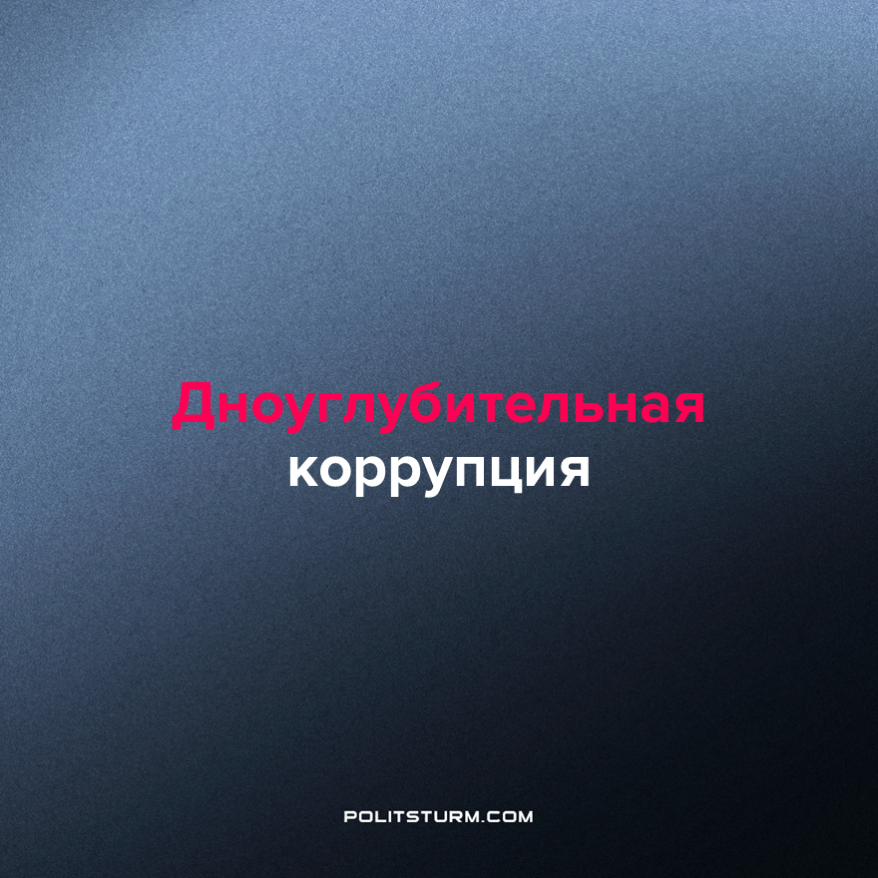

Оригинальная статья
2022-12-15
2 мин. на чтение

Загнивающий капитализм - это время проявления отвратительных людей или отвратительного в людях. СВО только началась, а астраханские чиновники уже поспешили использовать ситуацию. Служба природопользования решила воспользоваться природой и беженцами с Донбасса для проведения работ по углублению дна местных рек и озёр.
Федеральный закон РФ 44 от 05.04.2013 г. предусматривает контрактную систему закупок товаров и услуг для государственных и муниципальных нужд. Этот закон нужен прежде всего для уменьшения стоимости товаров и услуг, необходимых для снабжения государства. То есть если фирма за товар или услугу может предложить цену ниже своих конкурентов, то выберут её для снижения бюджетных затрат. Капиталистический закон свободной конкуренции на страже экономических интересов простых граждан. Сладкие мечты любого либерала.
Однако в эпоху империализма на свободную конкуренцию рассчитывать не приходится. Для предупреждения или ликвидации чрезвычайных ситуаций вводится режим повышенной готовности, на основании которого может осуществляться закупка у единственного поставщика. Режим повышенной готовности губернатор Астраханской области ввёл 21 февраля 2022 г., за несколько дней до начала СВО, в связи с организацией мероприятий по приёму беженцев. 31 марта служба природопользования заключила контракты общей стоимостью 2 млрд рублей на дноуглубительные работы для улучшения водообеспеченности местных озёр. Как водообеспеченность местных озёр может помочь беженцам с Донбасса, лишившимся своих домов и средств к существованию?
То, что вся вышеописанная история очень похожа на коррупционную схему, подтверждает и тот факт, что по одному из восьми контрактов, на самую большую сумму примерно в 500 млн рублей в ноябре 2021 г. уже проводили конкурс, и одна из фирм - кандидатов просила за работу меньше на 130 млн рублей. Тогда конкурс закрыла ФАС, а в марте 2022 г. другая фирма освоила не только всю стоимость (500 млн р.), но ей ещё доплатили 15 млн рублей сверху.
В этом вся суть капитализма - пока кто-то бежит от военных действий, бросая с трудом нажитое, другие используют ситуацию для собственного обогащения.
Перефразируя Ленина - за любыми действиями, происходящими в этом мире, надо искать интересы определённых классов. Если ты, читатель, не капиталист, то принадлежишь к пролетариату, классу, чьи права в современном мире отбирают, а интересы попирают ногами. Выбора у пролетариата нет - либо он будет страдать, либо уничтожит классы навсегда, вернёт общественную собственность на средства производства и установит собственную власть. Все это можно сделать только заменой капитализма на социализм.
Контракты, заключенные службой природопользования и охраны окружающей среды Астраханской области 31 марта 2022 года:
1. Контракт на 480 млн рублей с ООО «Альянс Строй» (Астрахань) на улучшение водообеспеченности ильменя Большой Долбанский в Лиманском районе
2. Контракт на 463 млн рублей с ООО «ДОРТЕХ» (Москва) на улучшение водообеспеченности водного тракта: ильмень Кораблев, ильмень Чистая Шайна, ильмень Мартышка, ильмень Большой Ловецкий в Наримановском районе
3. Контракт на 97,1 млн рублей с ООО «ЗВ ГРУПП» (Ростов-на-Дону) на расчистку протоки Обуховская в Камызякском районе
4. Контракт на 39,99 млн рублей с ООО «ЗВ ГРУПП» (Ростов-на-Дону) на расчистку протоки Николаевская в Камызякском районе
5. Контракт на 40 млн рублей с ООО «ЗВ ГРУПП» (Ростов-на-Дону) на улучшение водообеспеченности водного тракта: ерик Кряжевинский, ильмень Тахтун, ильмень Большая Чада в Лиманском районе
6. Контракт на 474,5 млн рублей с ООО «ФлотСтройСервис» (Москва) на расчистку рукава Ахтубы на территории Харабалинского района
7. Контракт на 278 млн рублей с ООО «ФлотСтройСервис» (Москва) на расчистку ерика Шарипин в Володарском районе
8. Контракт на 121 млн рублей с ООО «Альянс Строй» (Астрахань) на улучшение водообеспеченности водного тракта: ерик Мошка, ильмень Берковский, ильмень Малиновский, ерик Форпус в Лиманском районе

Оригинальная статья

